1. netSSH ke ubuntu versi 22

* Pertama Install openssh nya terlebih dahulu untuk mengaktifkan port 22 nya

Dengan perintah berikut ‘apt install openssh-server’ (maaf capture saat install nya ga dapet dan tenggelam)

* Jika sudah terinstall cek status nya ‘systemctl status ssh’

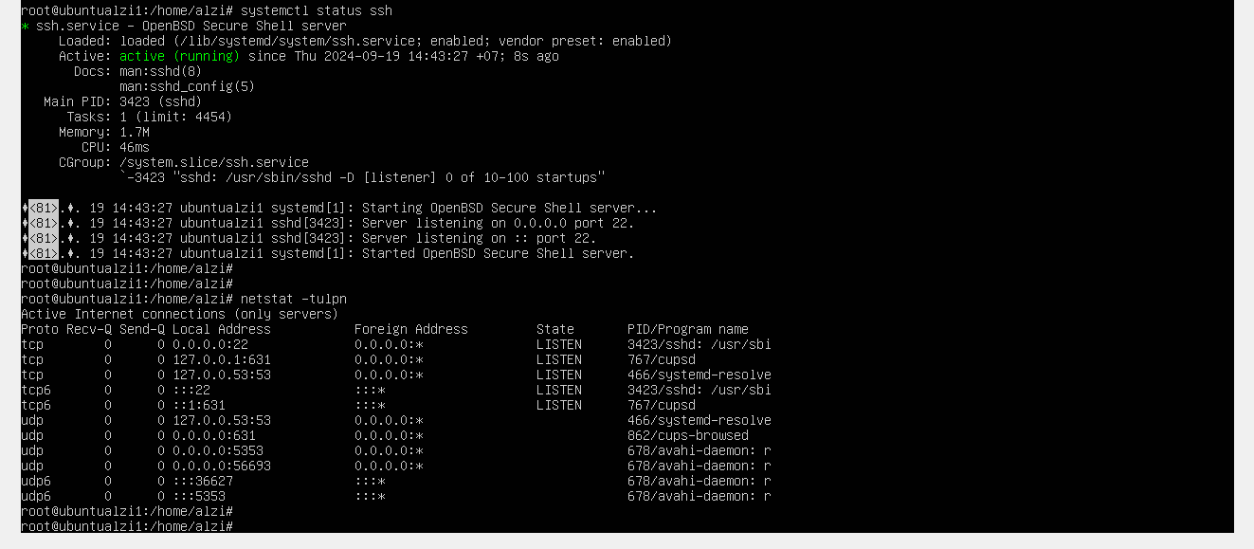

* Lalu cek lagi port 22 ssh nya, dengan ‘netstat -tulpn
* Lalu buka Settigan Network pada VirtualBox nya, dengan NAT
* Lalu tambahkan hostport 2222 dan guest port 22

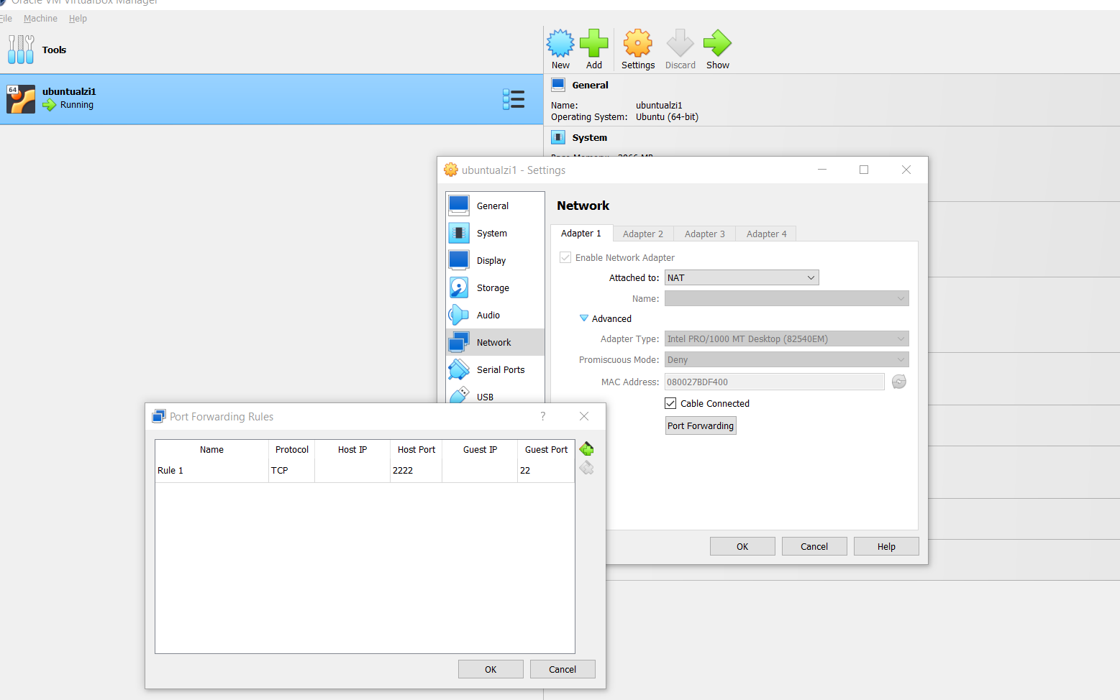

* Lalu coba ssh dari local desktop masing2 dengan nembak ke ip 127.0.0.1 port 2222

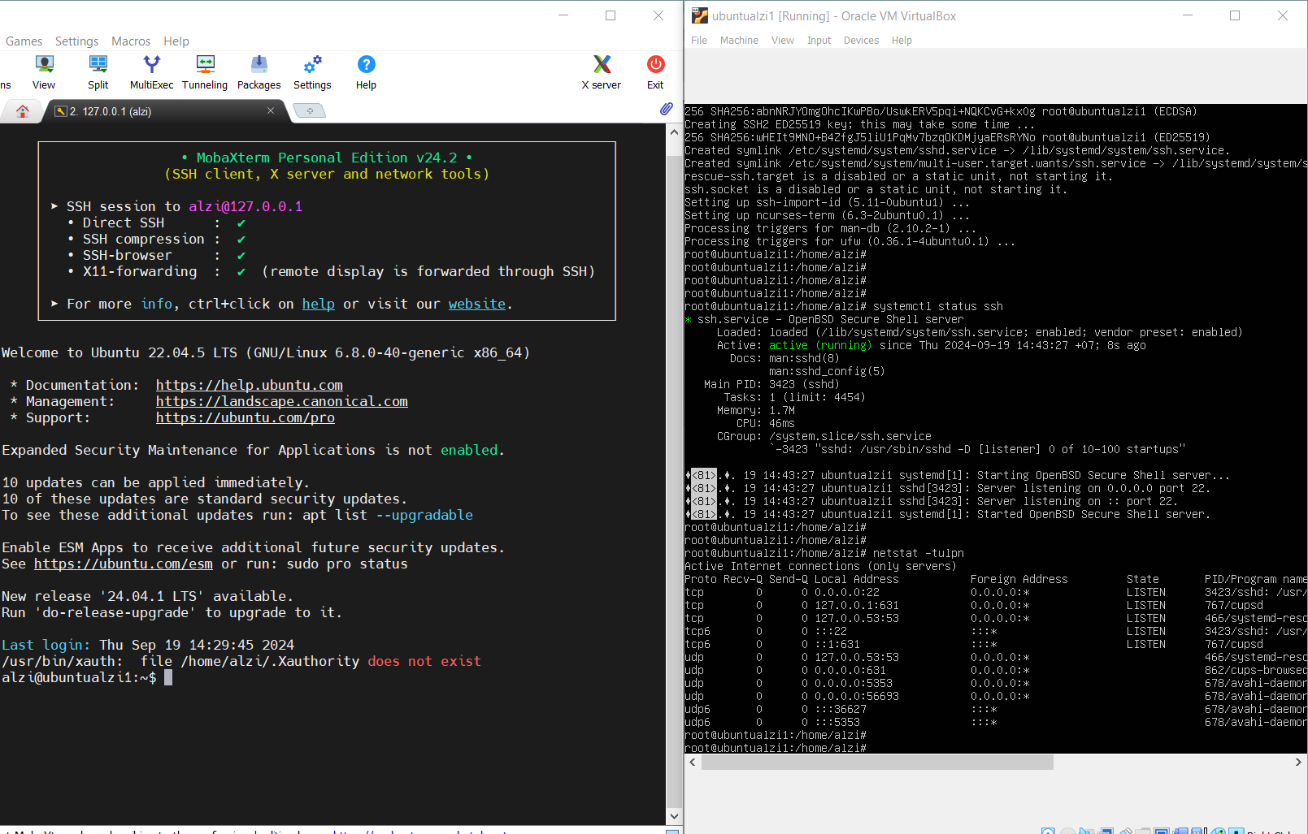

1. Install nginx application

* Install Nginx dengan menggunakan perintah ‘apt install nginx’

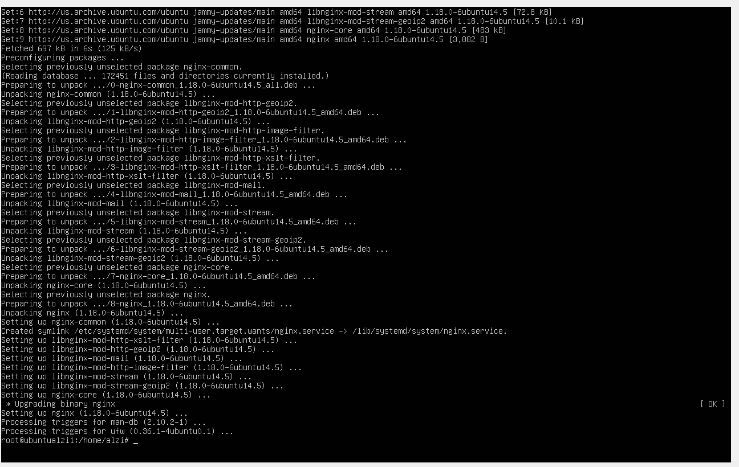

* Jalankan script berikut untuk menyalakan nginx nya

sudo systemctl start nginx

sudo systemctl enable nginx

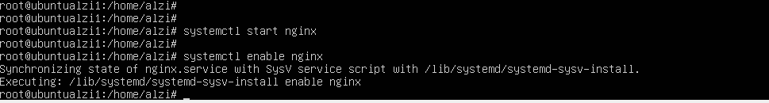

1. Check status dari application nginx

* Lakukan Checkstatus pada nginx yang sudah nyala dengan script berikut

sudo systemctl status nginx

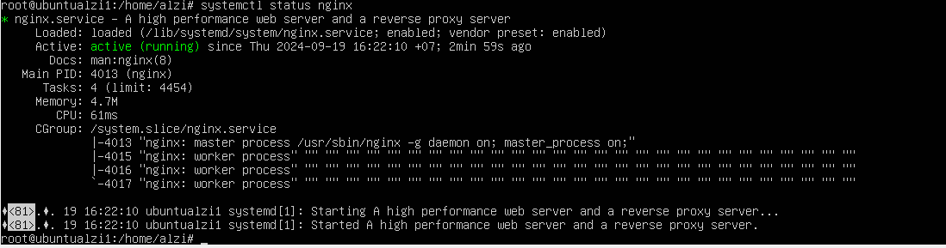

1. Jelaskan apa itu nginx menurut anda?

Setau saya Nginx itu Web Service yang berguna sebagai load balancer dari sebuah Aplikasi WEB ataupun yang lainnnya yang menggunakan itu

1. Jelaskan apa itu PHP menurut anda?

Menurut saya PHP adalah bahasa pemograman yang digunakan untuk pengembangan WEB

1. jelaskan apa itu mysql menurut anda?

Menurut saya mysql adalah salah satu platform Database paling familiar untuk kebutuhan web development dan lain nya yang membutuhkan basis data